附表1：各系部广告预算汇总（雪弗板+亚克力UV喷绘）
护 理 系
内 容 | 数 量
门牌 | 34个
氧气筒标签 | 15个
灯箱展示板 | 10平
实验室内展示板 （雪弗板+亚克力UV喷绘、雕刻）  600mm*800mm | 3块
合计
检验系
检验系展板（雪弗板+亚克力UV喷绘）  600mmX800mm | 30块
墙面字（雪弗板+亚克力UV喷绘、雕刻）
合计
公共基础部
展板（雪弗板+亚克力UV喷绘）  600mmX800mm | 30块
警示标识（雪弗板+亚克力UV喷绘） | 5个
合计
康复系
展板 （雪弗板+亚克力UV喷绘板）  600mmX800mm | 50块
场馆介绍展板
合计
口腔系
展板 雪弗板+亚克力UV喷绘板 600mm*800mm | 43个
展板雪弗板+亚克力UV喷绘板 400mm*600mm | 17个
门牌 亚克力UV喷绘板 抽拉式 | 60个
展板 亚克力UV喷绘板 口腔实训中心简介  1.2米*2.4米 | 1个
柜子上的磁性标签  60mm*80mm | 40个
磁性警示标签  15cm*20cm | 20个
合计
涉外培训部
展板（雪弗板+亚克力UV喷绘）  600mmX800mm | 5块
医学基础部
门牌 亚克力UV喷绘抽拉式 | 33个
展板实验中心盖章制度（雪弗板+亚克力UV喷绘）  60mm0X800mm | 25块
合计
药学系
药学系展板（雪弗板+亚克力UV喷绘）  800mm*1200mm | 12块
警示标识（雪弗板+亚克力UV喷绘） | 7个
合计
总计：56400

（护理系荣誉墙）
内 容 | 数 量 | 单 价 | 金 额
（雪弗板+亚克力UV喷绘）造型 | 套 | 3600 | 3600
需求见附件1 |  | 总计： | 3600

（康复系医学长廊）
内 容 | 数 量 | 单 价 | 金 额
（雪弗板+亚克力UV喷绘）造型 | 套 | 20000 | 20000
需求见附件2 |  | 总计： | 20000

合计金额：80000元
注：以上报价包含设计、制作、材料、运输、安装等费用。

附件1：
护理系荣誉墙
图片一：
1.尺寸：长1.5m*宽1.2m；
2.材质：雪弗板+亚克力UV喷绘
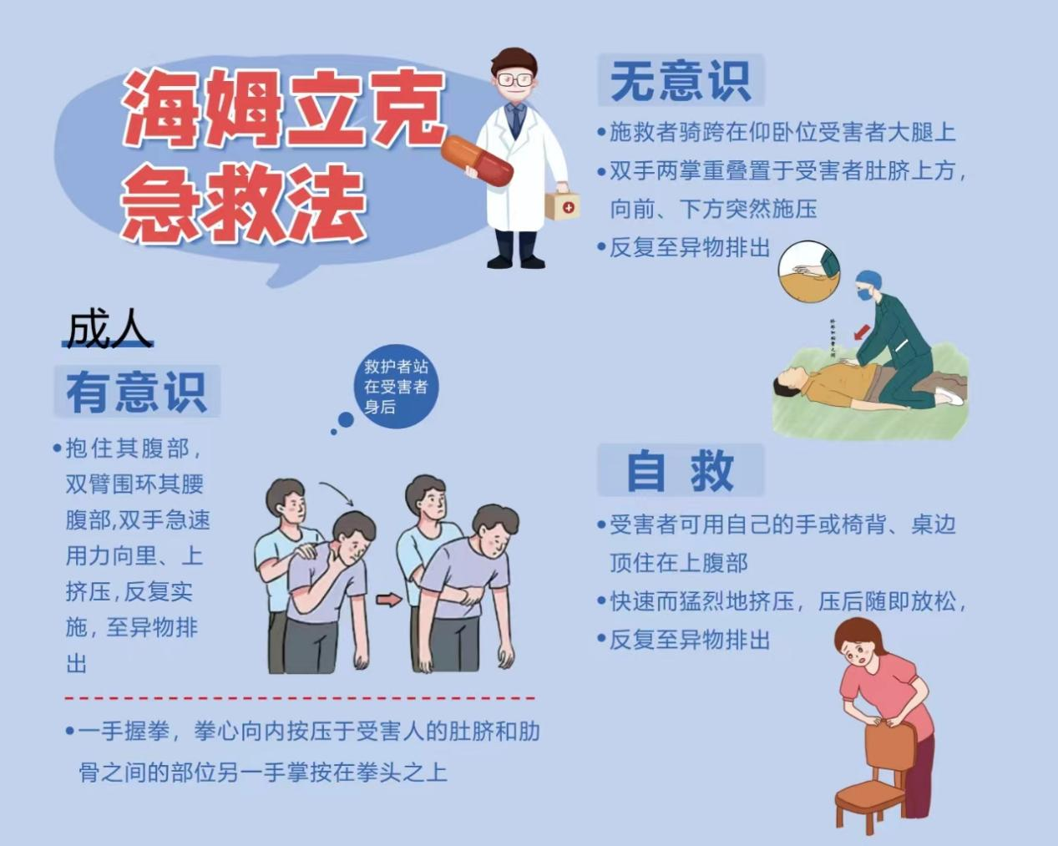

图片二：
1.尺寸：长4.5m高1.2m;
2.材质：雪弗板+亚克力UV喷绘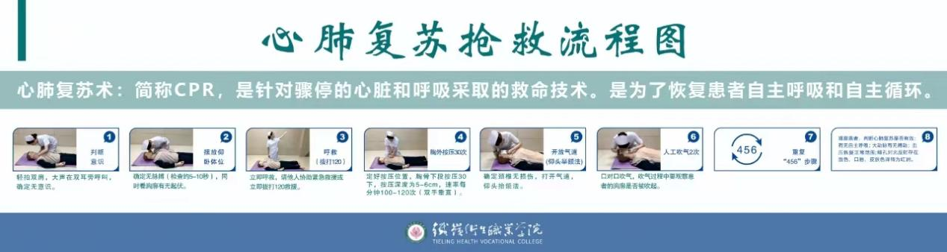

图片三：
1.尺寸：长1.2m*高1.5m;
2.材质：雪弗板+亚克力UV喷绘

附件2
1.尺寸：长15m*高1.5m；
2.雪弗板+亚克力UV喷绘
参考样式：
